Paso 1: Instalar Vue CLI usando Yarn

Abre tu terminal y ejecuta el siguiente comando:



Paso 2: Crear un nuevo proyecto Vue

Abre tu terminal y ejecuta el siguiente comando:



Sigue las instrucciones para configurar tu nuevo proyecto

Paso 3: Navega a la carpeta del proyecto



Paso 4: Crea un componente

Dentro del directorio **src**, crea un nuevo fichero creado **TodoList.vue**. Abre el fichero e introduce el siguiente código:

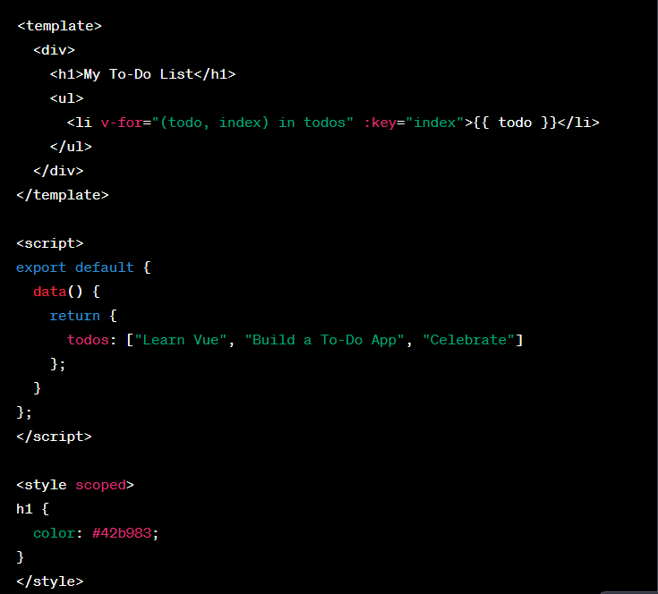

Paso 5: Usa el componente

Abre el fichero **src/App.vue** y reemplázalo en:

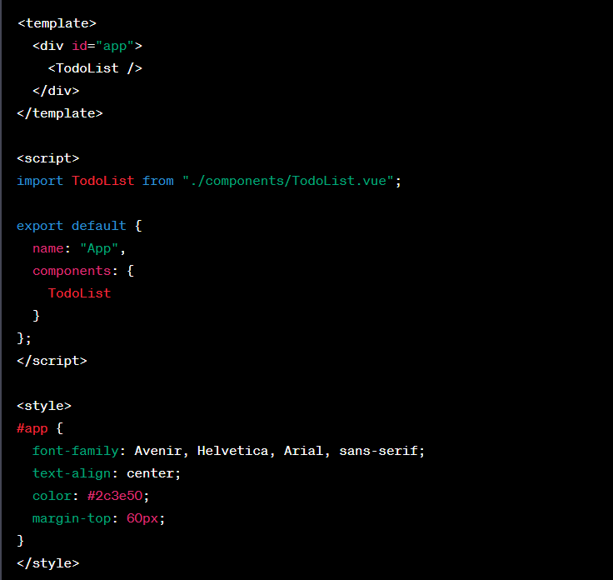

Paso 6: Corre la aplicación con yarn

Guarda los cambios y corre el siguiente comando:

